Gira Wohnungsstation Video
Gira

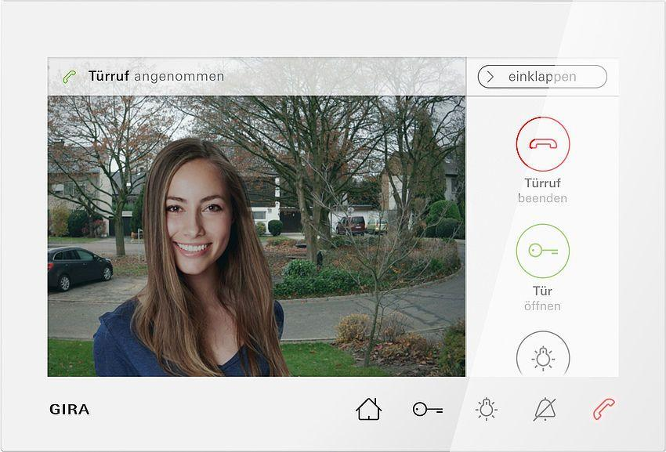Eigenschaften
Farbton
schwarz, weiß
Montageart
Tischgerät
Werkstoff
Kunststoff
Bildsystem
PAL
Installationstechnik
2-Draht
Farbausprägung
Reinweiß, Schwarz m

